附件10

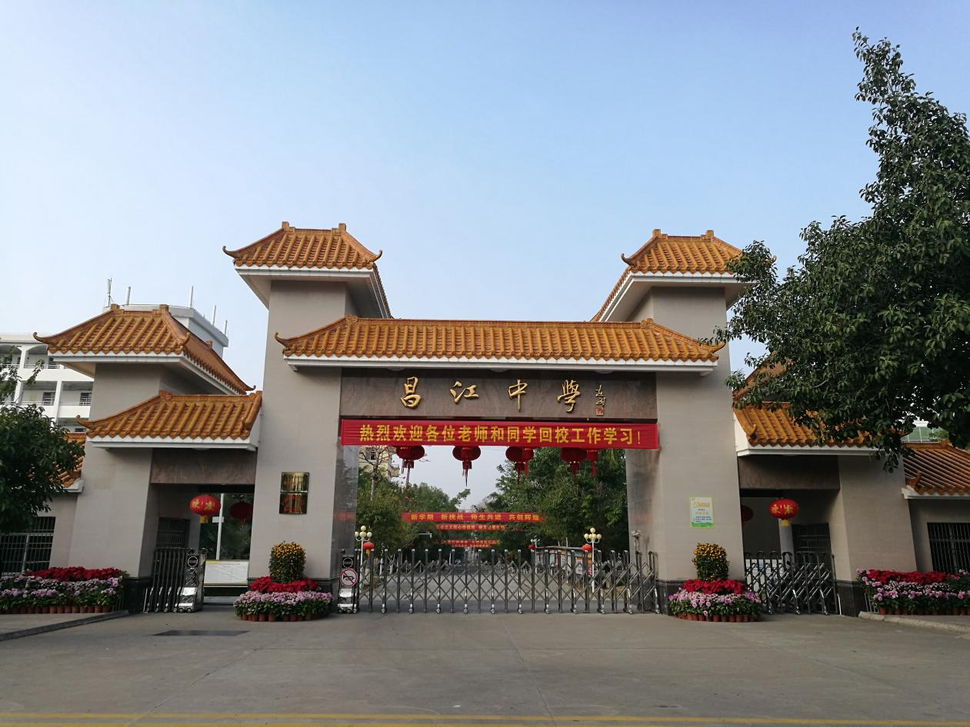
海南省昌江中学简介
昌江中学创建于1958年，是海南省昌江黎族自治县重点中学。学校现有76个教学班，在校学生3772人，其中高中部54个教学班，学生2668人；初中部22个教学班，学生1104人。近年来，学校全面贯彻落实科学发展观，坚持“以师生发展为本，办人民满意的教育”的办学思想，全面落实素质教育，取得了突出的办学成绩，成为学生向往、家长满意、社会认可的优秀公办学校。
一、设施建设。学校占地面积161.6亩，建筑总面积为46005平米。校园布局合理，教学区、运动区、生活区分明；学校设施先进，功能齐全，环境优美。有教学楼4栋，图书馆、科学馆、信息中心、文体活动中心各1栋；学生宿舍和学生食堂综合楼各1栋。馆藏图书155499册；运动场有400米标准塑胶跑道、标准足球场、篮球场、排球场、羽毛球场和乒乓球台。宿舍床位1408位，食堂餐位1200个。
二、师资力量。学校现有教职员工342人，其中专任教师326人，正高级教师1人，高级教师102人，中级教师137人；其中研究生学历26人，本科学历295人；省级骨干教师8人，省级教学能手1人，县级骨干教师25人。
三、办学目标以德育为先，以特色谋发展。教学教研先行，全面推进素质教育，树立“以学生发展为本”的教育理念，秉承“读书明理立志成才”的校训，加强德育教育，激励学生热爱读书、明辨事理、奋发进取，注重学生发展的同时让学生的特长也得到充分发挥，使学生成为读书明理、个性鲜明、有创新精神、有发展潜力的人。
- 办学成果一份耕耘，一份收获。我校先后获得“全国青少年校园足球特色学校”、“全国青少年校园篮球特色学校”、“全国围棋特色学校”；“海南省一级（乙等）学校”、“海南省禁毒教育示范学校”、“海南省美育示范学校”、“海南省信息技术应用示范学校”、“海南省示范学校食堂”；“第三批全国中小学中华优秀传统文化传承学校”、“全省文明校园”、“海南省卫生工作先进集体”；“县基层党组织先进集体”、“昌江县教育系统先进单位”等多项荣誉称号。
五、展望未来我们的发展目标是：树一流教育理念，创一流的校园环境，建一流的教师队伍和管理团队，为建成海南省西部名校不懈奋斗。

